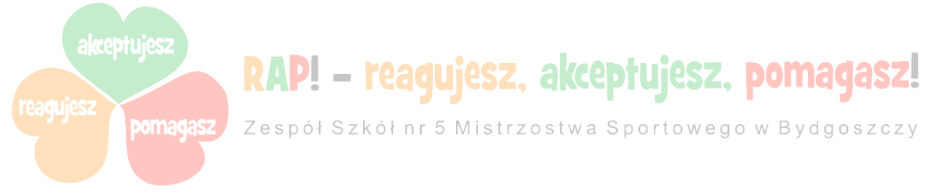

II edycja WARSZATY RAP!: Reagujesz, Akceptujesz, Pomagasz!
REGULAMIN PROJEKTU
1. Celem Warsztatów RAP
jest wyposażenie wolontariuszy szkół gimnazjalnych w wiedzę, umiejętności i kompetencje, które dadzą im pewność siebie i poczucie własnej wartości w służbie drugiemu człowiekowi oraz integracja wolontariuszy miasta Bydgoszczy. Projekt łączy różnorodne elementy, które zazębiają się i uzupełniają jednocześnie: edukacyjny, społeczny, animacyjny oraz wychowawczy.

2. Warsztaty obejmują cykl czterech zajęć, w trakcie których wolontariusze zdobędą praktyczną wiedzę z zakresu:
- kreatywności i twórczego myślenia;
- sposobów rozwiązywania konfliktów i sytuacji trudnych;
- autoprezentacji;
- samoobrony.

3. Warsztaty odbywać się będą w budynku Zespołu Szkół nr 5 Mistrzostwa Sportowego w Bydgoszczy, przy ul. Berlinga 13.

4. Warsztaty RAP będą trwały od marca do maja 2015 r.

5. Warsztaty będą odbywały się we wtorki lub środy, w grupach do 15 osób.

6. Szkolenia poprowadzą wykwalifikowani instruktorzy oraz trenerzy wykorzystując z różnorodne
nowoczesne metody i techniki (np. metody ekspresji, graficzne, techniki multimedialne i wiele innych). Czas przewidywany szkoleń: od 2 do 5 godzin w zależności od tematyki.

7. Prowadzący warsztaty zastrzega sobie prawo zmiany terminu w przypadkach losowych, po uzgodnieniu z organizatorami projektu, którzy mają obowiązek powiadomienia o ewentualnej zmianie wszystkich uczestników warsztatów.

Przewidywane terminy warsztatów:

17 marzec 2015, godzina 11:00 - 13:00
"Główka pracuje - kreatywność i twórcze myślenie w pracy wolontariusza i nie tylko."
prowadzenie: mgr Natalia Sławatycka - liderka Klubu Pracy w Centrum Edukacji i Pracy Młodzieży.

14 kwiecień 2015, godzina 10:00 - 13:00
"Autoprezentacja czyli jak Cię widzą tak Cię piszą".
prowadzenie: mgr Monika Miechowiecka - pedagog, terapeuta terapii skoncentrowanej na rozwiązaniach.

12 maj 2015, godzina 12:00 - 14:30
"Konflikt to tylko sprzeczność interesów - jak sobie z nim radzić?"
prowadzenie: mgr Dominika Heller - Kawalerska - psycholog, trener umiejętności psychospołecznych.

27 maj 2015, godzina 11:00 - 15:00
"Samoobrona bez tajemnic - sztuczki, które pozwolą Ci czuć się bezpiecznie."
prowadzenie: st. str. Krzystof Gawrych - trener, instruktor Espadonu, najstarszego w Bydgoszczy klub Bjj/MMA.

8. Opiekun Szkolnego Koła Wolontariatu, którego wolontariusze chcą wziąć udział w projekcie, zgłasza od 3 do 5 uczestników, wypełniając FORMULARZ ZGŁOSZENIOWY i wysyłając go na jeden z adresów e-mail: wagtail2@poczta.onet.pl lub lewandowskasylwia@wp.pl lub przesyłając faxem 52 343 65 95 (z dopiskiem dla pedagog) do 13 marca 21015 r.

9. Wolontariusze, którzy zadeklarują chęć udziału w projekcie zobowiązani są do uczestniczenia we wszystkich szkoleniach oraz w Finale RAP!
W uzasadnionych przypadkach losowych uczestnik może zaproponować zastępstwo, jednak tylko za zgodą opiekuna danego koła wolontariatu oraz po powiadomieniu o tym fakcie organizatora projektu.

10. Zdobytą na warsztatach wiedzę i kompetencje sprawdzi jury podczas Finału RAP (w maju). W skład jury wchodzić będą m. in. osoby prowadzące warsztaty (etap „stacje”) oraz opiekunowie kół zgłoszonych wolontariatów (etap „projekt”).
Formuła Finału jest wieloaspektowa. Ocenie podlegać będą dwa typy zadań:
- działanie praktyczne -„stacje”, gdzie wolontariusze będą uczestniczyć w hipotetycznych zdarzeniach, podczas których wykażą się znajomością swojej pracy oraz kwalifikacjami uzyskanymi na warsztatach.

- projekt „Nasza akcja – nasz sukces!” wszystkie Szkolne Koła Wolontariatu biorące udział w ramach wymiany doświadczeń, zaprezentują wcześniej opracowany projekt, w którym przedstawią imprezę swojego autorstwa, a którą uznają za swoje najlepsze osiągnięcie.
Forma projektu – dowolna (np. inscenizacja, plakat, projekcja multimedialna itp.), w prezentacji muszą brać udział uczestnicy projektu z danego koła wolontariatu (3-5 osób). Prezentacja projektu powinna zawrzeć się w pięciu minutach.

11. Organizatorzy zapewniają wszystkie materiały potrzebne do realizacji szkoleń. Uczestnicy powinni zabrać ze sobą notatnik, długopis do robienia niezbędnych notatek, które potem przydać się im mogą do rozwiązywania zadań na „stacjach” w Finale. Zadania do „stacji” opracowują osoby prowadzące warsztaty, więc będą one ściśle związane z tematyką odbytych zajęć.

12.Wszystkie ważne informacje oraz relacje, zdjęcia z przebiegu II Warsztatów RAP będą umieszczane
na bieżąco www.liceumxv.edu.pl w zakładce strony szkolne / wolontariat.

Informacje na temat ubiegłorocznej edycji warsztatów RAP - Reagujesz, Akceptujesz, Pomagasz znajdziecie Państwo na stronie: http://www.wolontariat.liceumxv.edu.pl/?link=rap

Organizatorzy Projektu Warsztaty RAP
mgr Sylwia Lewandowska
mgr Joanna Pliszka



